Проверочная работа
по ИСТОРИИ
8 КЛАСС

Дата: __________
Вариант №: ___

Выполнена: ФИО_________________________________
Инструкция по выполнению работы
На выполнение работы по истории даётся 45 минут. Работа включает в себя 10 заданий. Часть 1 работы посвящена истории России и истории зарубежных стран (история Нового времени), в части 2 предложено задание, связанное с памятью народа России о Великой Отечественной войне или с важнейшими событиями истории нашей страны в XXI в.
Ответы на задания запишите в поля ответов в тексте работы. В случае записи неверного ответа зачеркните его и запишите рядом новый.
При необходимости можно пользоваться черновиком. Записи в черновике проверяться и оцениваться не будут.
Советуем выполнять задания в том порядке, в котором они даны. В целях экономии времени пропускайте задание, которое не удаётся выполнить сразу, и переходите к следующему. Если после выполнения всей работы у Вас останется время, то Вы сможете вернуться к пропущенным заданиям.

Желаем успеха!

___________________________________________________________________________
Заполняется учителем, экспертом или техническим специалистом
Обратите внимание: в случае, если какие-либо задания не могли быть выполнены целым классом по причинам, связанным с отсутствием соответствующей темы в реализуемой школой образовательной программе, в форме сбора результатов ВПР всем обучающимся класса за данное задание вместо балла выставляется значение «Тема не пройдена». В соответствующие ячейки таблицы заполняется н/п.
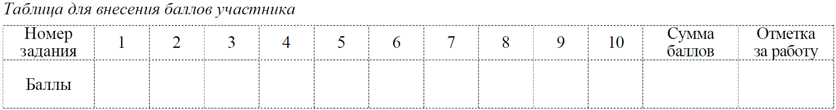

Часть 1

В этой части работы даны задания по истории России и истории зарубежных стран в Новое время.

1

Расположите в хронологической последовательности исторические события. Запишите цифры, которыми обозначены исторические события, в правильной последовательности в таблицу.
1) издание манифеста о свободе предпринимательства
2) Гангутское сражение
3) учреждение Купеческого заёмного банка
Ответ: ____

Рассмотрите изображение и выполните задания 2, 3.

2-3

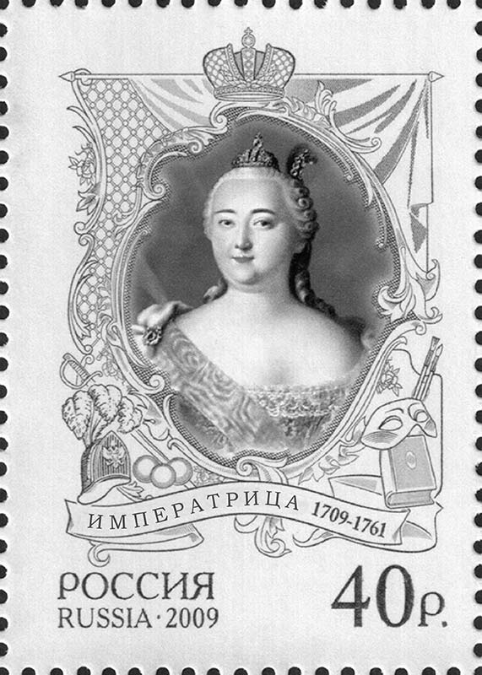
2. Назовите изображённую на марке императрицу.
Ответ: _____________________________.

3. Назовите императора, которого сменила на троне императрица, изображённая на марке.
Ответ: _____________________________.

Прочтите отрывок из исторического источника и выполните задание 4.

4

«В день празднования заключения мира камергер Строганов получил приказание
совершенно не выходить из дома, потому что он выказал участие к императрице, которой император публично нанёс тяжёлое оскорбление. Эта мера произвела сильнейшее впечатление на все умы, расположенные, к тому же, к этой государыне и крайне ожесточённые дурным поведением, несдержанным характером и ненавистью Петра III к русскому народу, которую даже он не давал себе труда скрывать. Это брожение, беспрерывно усиливаясь, продолжалось до 27 июня. Намерения Петра III не составляли более тайны. Они состояли в том, чтобы вывести гвардейские полки и ввести в город голштинские войска, заточить императрицу (приказания арестовать её уже были даны один раз и затем отменены), жениться на графине Воронцовой, переменить религию и произвести массу других перемен, столь же мало продуманных»

Назовите императрицу, о которой идёт речь.
Ответ:_____________________________________________________________________

Назовите акт, изданный упоминаемым в тексте императором, в значительной степени
повлиявший на положение российского дворянства.
Ответ:_____________________________________________________________________
___________________________________________________________________________
___________________________________________________________________________

Рассмотрите карту и выполните задания 5, 6.

5-6

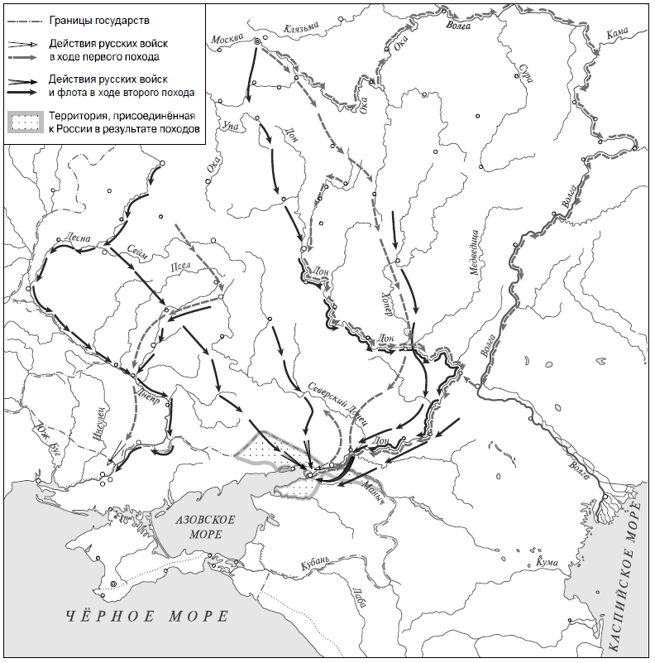5. Назовите российского монарха, который был участником обозначенных на карте походов русских войск.
Ответ: _____________________________.

6. Подпишите на карте города Азов и Воронеж.

Ознакомьтесь с приведённым перечнем и изображениями памятников культуры и выполните задания 7, 8.

7-8

1) «Ода Елизавете Петровне на пресветлый и торжественный праздник рождения»
2) «Домострой»
3) комедия «Недоросль»
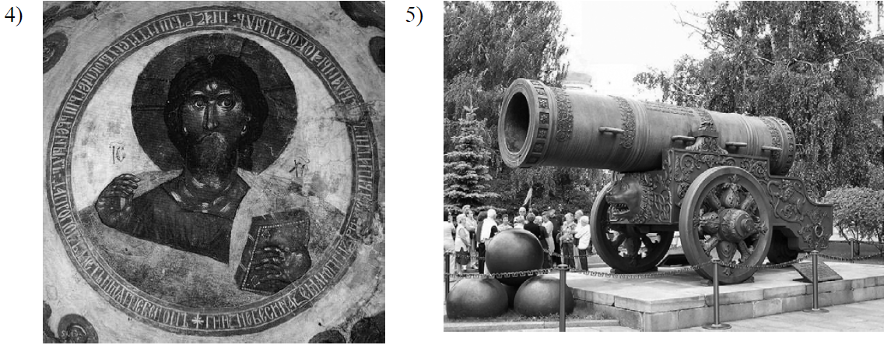7. Какие из приведённых памятников культуры были созданы в XVIII в.? Выберитедва памятника культуры и запишите в таблицу цифры, под которыми они указаны.
Ответ: ____

8. Создателем какого из приведённых памятников культуры является М.В. Ломоносов?
Укажите порядковый номер этого памятника культуры.
Ответ: ____

9

Какой из приведённых исторических фактов можно использовать для аргументации
следующей точки зрения: «Пётр I старался обеспечить армию и государственный аппарат пополнением за счёт дворянских детей»? Укажите порядковый номер этого факта в списке.
1) издание указа о единонаследии
2) введение паспортной системы
3) учреждение шляхетского кадетского корпуса
Ответ: ____

Объясните, как с помощью выбранного Вами факта можно аргументировать данную точку зрения.
Ответ:_____________________________________________________________________
___________________________________________________________________________
___________________________________________________________________________
___________________________________________________________________________
___________________________________________________________________________
___________________________________________________________________________
___________________________________________________________________________
___________________________________________________________________________

10

Рассмотрите изображение и выполните задание.
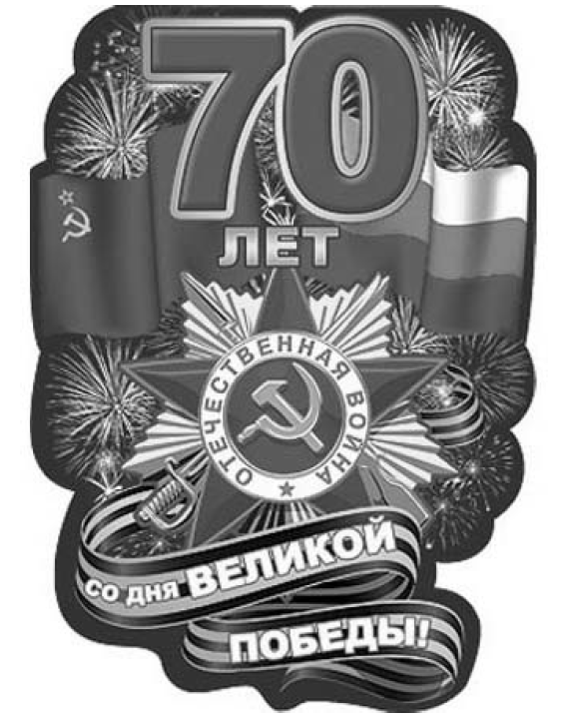
Укажите год, когда произошло событие, юбилею которого посвящено данное изображение. Почему праздник, посвящённый этому событию, вызывает у граждан нашей страны не только радость, но и слёзы?
Ответ:_____________________________________________________________________
___________________________________________________________________________
___________________________________________________________________________
___________________________________________________________________________
___________________________________________________________________________
___________________________________________________________________________
___________________________________________________________________________
___________________________________________________________________________
___________________________________________________________________________
___________________________________________________________________________
___________________________________________________________________________
___________________________________________________________________________
___________________________________________________________________________
___________________________________________________________________________
___________________________________________________________________________
___________________________________________________________________________

